Adı Soyadı: No:

2017–2018 EĞİTİM-ÖĞRETİM YILI …………………………. ORTAOKULU
8/A SINIFI BİLİM UYGULAMALARI DERSİ 1.DÖNEM 2.YAZILI SORULARI

Aşağıdaki doğru-yanlış sorularında parantez içine sizce doğru olanlara D,yanlış olanlara Y harfi koyunuz.

A
10
Puan

- ( ) DNA molekülünde dört çeşit organik baz bulunur.
- ( ) DNA molekülünün karşılıklı zincirlerinde Adenin ile Sitozin ve Timin ile Guanin birleşir.
- ( ) Her nükleotid bir fosfat, bir şeker ve bir organik baz bulundurur.
- ( ) Mitoz bölünme sırasında ilk olarak çekirdek bölünmesi daha sonra sitoplazma bölünmesi gerçekleşir.
- ( ) Kromozom sayısının canlının büyüklüğü ve gelişmişliği ile hiçbir ilgisi yoktur.
Aşağıda verilen kavramları, cümlelerdeki boşluklara doğru olarak yerleştiriniz.
(Parça değişimi,Periyot,Nükleotid, Kalıtsal çeşitlilik ,Grup,Ara lamel,

B
10
Puan

1. DNA’nın temel yapı birimine ………………………………..…….denir.

2. Kromozomların birbirleri üzerine sarılarak genetik şifre değişimi yaptıkları olaya ………………………………………………………..denir.
3. Bitki hücresinde sitoplazma bölünmesi …………………………………..………ile gerçekleşir.

4.Parça değişimi ile …………………………………………….……….artar.

5.Periyodik sistemde yatay sıralara …………………..……. düşey sıralara ………………………. adı verilir.

Adenin nükleotit yapmak için hangi numaralar kullanılmalı?

C
6
Puan

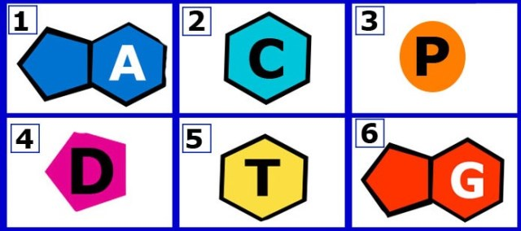

……………………………………………
I, II, III ve IV ile gösterilen zaman aralıklarında gerçekleşen olayların neler olduğunu yazınız

D
8
Puan

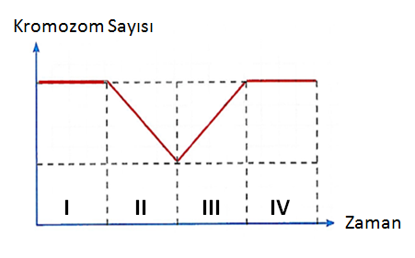

……………………………………………

Aşağıdaki cümlelerin numarasını uygun tabelaya yazınız.

E
12
Puan

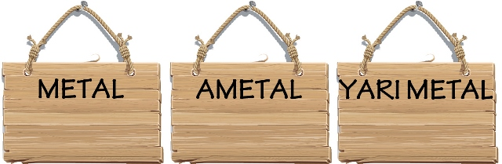

1.Oda koşullarında cıva hariç katı haldedirler.
2.Parlak ya da mat olabilir.
3.Tel ve levha haline gelebilir.
4.Elektrik ve ısıyı iyi iletmez.
5.Kırılgandır.
6.Periyodik tablonun sağ kısmında bulunur.

Aşağıdaki periyodik tabloya göre cümlelerde anlatılan elementlerin sembollerini noktalı yerlere yazınız

F
10
Puan

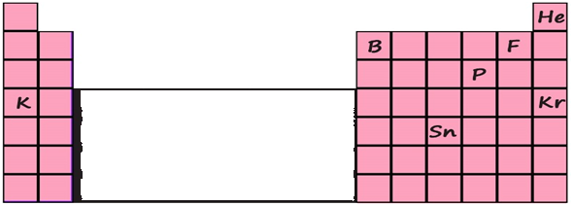

- Atom numarası en büyük olan element:………………
- Atom modellerindeki katman sayıları aynı olan elementler: ………………………/………………………………..
- Atom numarası en küçük olan element: ……………...
- Grup numarası aynı olan elementler:……………………
- Kimyasal özellikleri benzer olan elementler: ………………………………

Bu periyodik tablo ile ilgili verilen cümlelerde “/” işareti ile ayrılan ifadelerden cümleyi doğru tamamlayanı işaretleyiniz

G
8
Puan

Aşağıdaki periyodik tabloda farklı bölgeler numaralandırılmıştır.
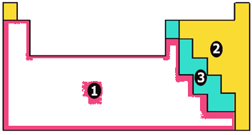

- 1 / 3, elektrik ve ısıyı metallerden daha az iletir.
- 2 / 3, kırılgandır.
- 1 / 2, kendi aralarında bileşik oluşturabilirler.
- 1 /2, elektron vermeye yatkındırlar.
Aşağıda boşlukları verilen örneğe göre dolduralım

H
12
Puan

ELEMENT ADI | ELEKTRON DİZİLİMİ | SON KATMANDAKİ ELEKTRON SAYISI | PERİYOT NUMARASI | GRUP NO
₁₁ Na Sodyum | 2 8 1 | 1 | 3 Periyot | 1 A
₉F Flor
₄Be Berilyum
₁₈Ar ARGON

Aşağıdaki çoktan seçmeli soruları üzerinde işaretleyerek yanıtlayınız?

I
4X6=24
Puan

1-

4-

2-
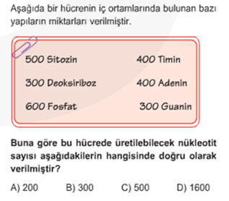

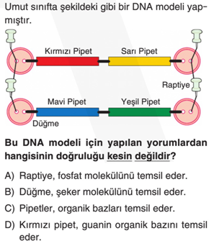
3-

5-
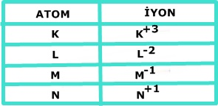

Çizelgeye göre hangi elemenler elektron vermiştir?

A) K ve L B) K ve M

C) L ve M D) K ve N

6-
Şekildeki periyodik cetvelde gurupların özel isimleri hangi şıkta doğru verilmiştir?

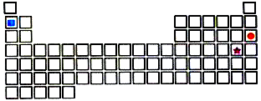

 | 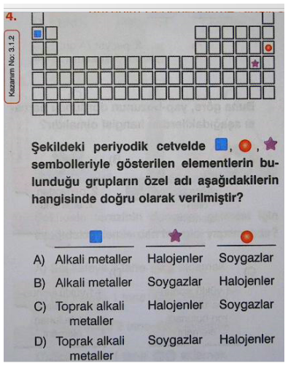
A) | Top.Alkali met. | Soygazlar | Halojenler
B) | Alkali metaller | Asal gazlar | Soygazlar
C) | Alkali Metaller | Halojenler | Soygazlar
D) | Alkali metaller | Top.Alk.Met. | Halojenler

Not: Sınav süresi 40 dakikadır,

………………… Başarılar Dilerim.
Bilim Uygulamaları Öğretmeni

